
Indsæt billede eller grafik her:
Højde 7,88 cm
Bredde 8,91 cm



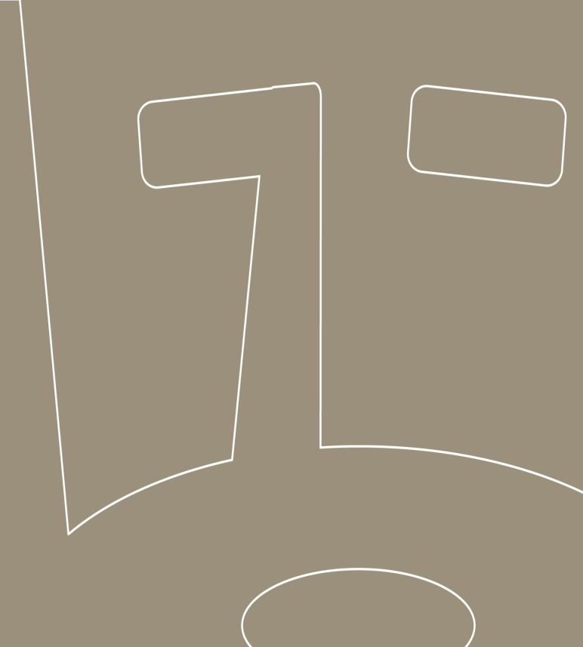

Billed- eller tekstfelt (Arial)

Overskrift (Olsen)
Underoverskrift (Arial)


Afdelingens navn (Olsen)
Torvet 1
5800 Nyborg
Tlf. 6333 7000
www.nyborg.dk

Billed-, grafik- eller tekstfelt (Arial)
Billed- eller tekstfelt (Arial)
Kan slettes så siden bliver hel eller delvis tekstfelt

Tekstfelt (Arial)

Billed- eller tekstfelt (Arial)
Kan slettes så siden bliver hel eller delvis tekstfelt



Billed-, grafik- eller tekstfelt (Arial)
Tekstfelt (Arial)
Billed- eller tekstfelt (Arial)
Kan slettes så siden bliver hel eller delvis tekstfelt

